Interface de usuário <Confirmar Presença Antecipada>

Leiaute sugerido
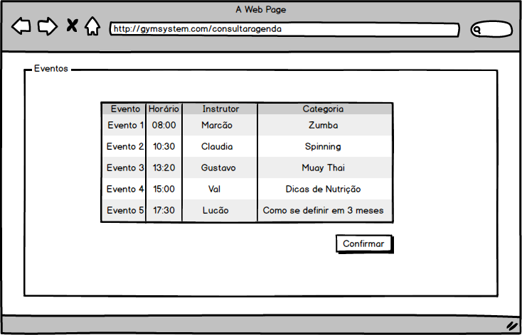

Relacionamentos com outras interfaces
Relacionamento com a Tela Principal do Cliente

Campos
Número | Nome | Descrição | Valores válidos | Formato | Tipo | Restrições
 | Evento | Nome do Evento | Caracteres falta numéricos |  | Texto | Não editável
 | Horário | Horário do evento | Números | DD:DD | Número | Não editável
 | Instrutor | Nome do instrutor do evento | Caracteres |  | Texto | Não editável
 | Categoria | Categoria do evento | Caracteres Alfanuméricos |  | Texto | Não editável

Comandos
Número | Nome | Ação | Restrições
 | Cancelar | Cancelar a Inscrição em uma aula
 | Confirmar | Confirmar a Inscrição em uma aula | Evento não deverá ultrapassar 40 inscritos.

